“Beste speler, goed nieuws! Het is weer tijd voor het spelen van competitie! Hierbij willen wij je graag op de hoogte stellen van de inschrijving voor de KNLTB competitie zomer. De inschrijving staat vanaf vandaag open! Hieronder informeren wij jullie over de belangrijkste zaken rondom het inschrijven voor de competitie.”

Wat houdt de KNLTB Padel competitie in?
De KNLTB Padel competitie wordt gespeeld tussen verschillende clubs en je speelt mee met een team (van minimaal 4 spelers) van de club waar jij lid bent. Je wordt ingedeeld in een afdeling met teams van andere clubs en je speelt wedstrijden tegen elkaar. De wedstrijden worden ‘thuis’ op de eigen club of ‘uit’ bij de andere club gespeeld. Je speelt vier wedstrijden als team, kom je met vier spelers dan speelt ieder twee wedstrijden. Voor elke gewonnen wedstrijd krijg je één punt. Zo kan je als team met 4-0 winnen of 2-2 gelijk spelen. Het team met de meest gewonnen wedstrijden na 5 speeldagen wint. In deze brief worden de volgende onderwerpen uitgelegd:

- Deadline inschrijven
- Verschillende competitiesoorten
- Manier van inschrijven
- Speeldata & begintijden competitie
- Contactgegevens competitieleider

Deadline inschrijven
De inschrijving voor de competitie sluit op 15 april 2026.

Verschillende competitiesoorten
Voor iedere padelspeler is er een competitie die bij hem/haar past, of je nou beginner of al een ervaren speler bent. Bij de padelcompetitie heb je keuze tussen drie competitiesoorten:
- Damescompetitie; deze is uitsluitend voor dames 15+ en mogen geen mannen aan deelnemen op vrijdag, zaterdag en zondag
- Gemengde competitie; dames en heren kunnen in elke vorm (dus op vrijdag ook met alleen heren, er is dan namelijk geen aparte heren competitie) met en tegen elkaar spelen op vrijdag, zaterdag en zondag
- Jeugd; meisjes en jongens t/m 17 jaar kunnen in elke vorm met en tegen elkaar spelen op zondag
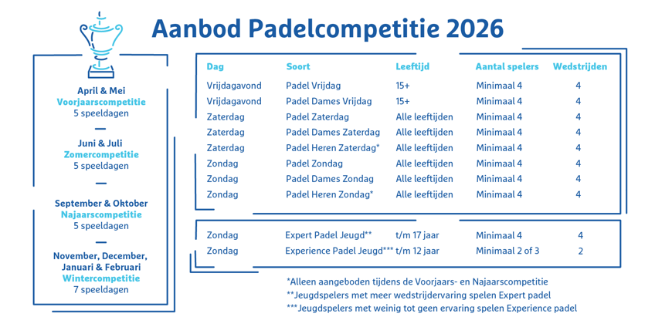

Manier van inschrijven
Bij de inschrijving hebben wij de volgende informatie nodig:
- Namen + bondsnummers + speelsterkte van de spelers
- Gewenste competitiesoort + speeldag/dagdeel
- Aanvoerder
- Voor de zaterdagcompetitie voorkeur opgeven voor de ochtend of de middag

Wil je per team inschrijven?
Dan kan de aanvoerder het gehele team inschrijven.
De kosten om mee te doen als team zijn €40,- per team.

Heb je nog geen team?
Dan probeert de club een team voor je te vinden. We kunnen dit niet garanderen. Stuur ons een mailtje en vergeet niet te vermelden in welke competitie je wilt spelen.

Wil je alleen reserve zijn?
Meld je aan bij de TCO App & Play WhatsApp-groep. https://chat.whatsapp.com/DzwGBh1D3ql6azB1lIPwKR?mode=ems_email_t. Dit is een nieuwe WhatsApp-groep en deze zal bij de aanvoerders gepromoot worden om invallers te zoeken.

Speeldata & begintijden competitie
Bekijk voordat je inschrijft samen met je teamgenoten goed of jullie alle competitiespeeldagen kunnen. Heb je niet genoeg spelers? Zoek dan op tijd naar invallers. Heb je niet voldoende invallers? Overweeg dan of je als spelers op de reservelijst wil voor andere teams i.p.v. onvoltallig spelen. Let op: boetes voor niet op komen dagen zijn voor het team zelf.

Op vrijdagavond is er een vaste begintijd van 19:00. Op zaterdag en zondag is de begintijd variabel waarbij kan worden gekozen voor hele of halve uren, niet vroeger dan 08:30 uur en niet later dan 16.30 uur.

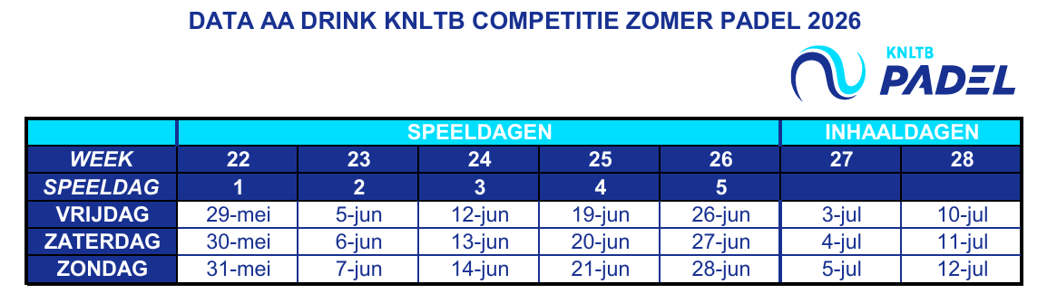

Contactgegevens competitieleider
De contactpersoon voor de padelcompetitie is Sandra de Haas. Ze is te bereiken via email: competitie@tenniscluboirschot.nl

Wij zien jouw inschrijving graag tegemoet!
Veel padelplezier!

